ESCUELA MILITAR DE INGENIERÍA
“MCAL. ANTONIO JOSÉ DE SUCRE”
BOLIVIA

PROYECTO FINAL


SISTEMA WEB INTELIGENTE PARA CAFETERÍA CON RECONOCIMIENTO DUAL, RECONOCIMIENTO FACIAL DE EMOCIONES Y GESTOS MANUALES, IMPLEMENTADO CON CNN, MQTT Y BASE DE DATOS

CRESPO ARRIARAN NATALY NICOLE
CRUZ SERRANO SHARAID GABRIELA
GUTIÉRREZ LOZANO ELVIN ANDRES
SOSSA CHUGAR THIAGO LEONARDO

COCHABAMBA 2025


ÍNDICE DE CONTENIDO

ÍNDICE
CONTENIDO PÁGINAS
1. GENERALIDADES 1
1.1. ANTECEDENTES 1
1.2. PLANTEAMIENTO DE PROBLEMA 1
1.3. OBJETIVOS 2
1.4. OBJETIVO GENERAL 2
1.5. OBJETIVOS ESPECIFICOS 2
2. FUNDAMENTACIÓN TEORICA 2
2.1. INTELIGENCIA ARTIFICIAL 2
2.1.1. Machine Learning 2
2.2. APRENDIZAJE NO SUPERVISADO 3
2.2.1. Red neuronal convolucional 4
2.3. RESNET 5
2.4. CRISP – DM 7
2.5. Interconexion de dispositivos físicos o cosas (iot) 8
2.6. visión por computadora 9
2.7. protocolo de mensajeria 9
2.7.1. Message Queuing Telemetry Transport (MQTT) 10
3. INGENIERIA DEL PROYECTO 11
4. CONCLUSIONES Y RECOMENDACIONES 11
5. BIBLIOGRAFÍA 11
ANEXOS

CUERPO DEL PROYECTO

GENERALIDADES

ANTECEDENTES
La cafetería "ENTRE NOSOTROS" ha operado desde sus inicios con métodos manuales para la gestión de pedidos, inventario y ventas. A medida que el negocio creció, se implementaron herramientas básicas como hojas de cálculo y registros en papel, lo que resultó en una gestión ineficiente, falta de trazabilidad en los procesos y dificultades para escalar operaciones. La incorporación reciente del servicio de ventas en línea evidenció aún más la necesidad de un sistema integrado que permitiera manejar tanto las operaciones presenciales como digitales de manera centralizada, optimizando tiempos, reduciendo errores humanos y mejorando la experiencia del cliente.

PLANTEAMIENTO DE PROBLEMA
La cafetería "ENTRE NOSOTROS" enfrenta un problema estructural que va más allá de la mera ausencia de digitalización, caracterizado por la incapacidad de sus procesos para interactuar de forma inteligente y capitalizar datos en tiempo real sobre la experiencia del cliente. La dependencia de métodos de pedido manuales o interfaces estáticas genera ineficiencia operativa, errores de servicio y la ausencia de métricas objetivas e inmediatas sobre la calidad del producto y la satisfacción del consumidor. La necesidad fundamental radica en la carencia de un sistema capaz de interpretar y responder a la comunicación no verbal humana, lo que impide la automatización fluida de los procesos. Específicamente, la cafetería carece de la capacidad de: 1) interpretar gestos de los clientes para agilizar los pedidos sin contacto y 2) analizar las expresiones faciales tanto para ofrecer una personalización proactiva de las bebidas (adaptando los ingredientes al estado de ánimo del cliente) como para evaluar automáticamente y sin intrusión la satisfacción post-consumo. Esta limitación en la interacción y la ausencia de un mecanismo de retroalimentación inteligente y automatizado no solo mantiene procesos lentos y propensos a errores, sino que también priva a la cafetería de una ventaja competitiva significativa, limitando la fidelización, el potencial de crecimiento y la modernización de la experiencia de servicio ofrecida a sus clientes.

OBJETIVOS

OBJETIVO GENERAL
Desarrollar un sistema web inteligente para la cafetería “ENTRE NOSOTROS” que automatice y optimice la gestión de pedidos, personalice la oferta y evalúe la satisfacción del cliente en tiempo real, mediante la integración de la Inteligencia Artificial (IA) para el Reconocimiento Dual (Gestos Manuales y Emociones Faciales) y la arquitectura de Internet de las Cosas (IoT) y bases de datos.

OBJETIVOS ESPECIFICOS
- Diseñar la arquitectura del sistema web inteligente, integrando módulos de Inteligencia Artificial (IA), Internet de las Cosas (IoT) y base de datos, que permita la comunicación entre la cámara, el sistema de reconocimiento y la máquina cafetera.
- Implementar un módulo de Reconocimiento de Gestos Manuales mediante técnicas de visión por computadora y redes convolucionales.
- Implementar un módulo de Reconocimiento Facial de Emociones que analice en tiempo real las expresiones del cliente para evaluar su nivel de satisfacción y generar recomendaciones personalizadas antes del pedido.
- Diseñar un algoritmo de personalización de bebidas que relacione los porcentajes de emociones detectadas con parámetros de preparación del café (por ejemplo: cantidad de leche, intensidad del café y temperatura.
- Integrar la máquina cafetera inteligente con el sistema web mediante IoT, permitiendo el control automático de los procesos de preparación y la sincronización con la base de datos de pedidos y usuarios.
- Crear una interfaz web accesible para la cafetería “ENTRE NOSOTROS”, que permita la visualización de pedidos, historial de clientes y métricas de satisfacción en tiempo real.
- Evaluar el rendimiento y precisión del sistema en las tareas de reconocimiento (gestos y emociones) y la automatización del servicio de pedidos más la percepción de satisfacción del cliente.

FUNDAMENTACIÓN TEORICA

INTELIGENCIA ARTIFICIAL
Según (Minsky, 2023) es una tecnología con capacidad de hacer pensar por sí sola una máquina. La tecnología que emplea una maquina artificial e inteligente está desarrollada por medio de una serie de algoritmos que le proporcionan la capacidad de interpretación, decisión y resolución de problemas de forma autónoma ante las señales que recibe. Son conceptos básicos que definen la Inteligencia Artificial, aunque más adelante profundizaremos en ellos.

Machine Learning
Según (IBM, 2025) el machine learning es una rama de la inteligencia artificial (IA) centrada en entrenar a computadoras y máquinas para imitar el modo en que aprenden los humanos, realizar tareas de forma autónoma y mejorar su rendimiento y precisión a través de la experiencia y la exposición a más datos.
- Un proceso de decisión: en general, los algoritmos de machine learning se utilizan para hacer una predicción o clasificación. Con base en algunos datos de entrada, que pueden estar etiquetados o no etiquetados, su algoritmo producirá una estimación sobre un patrón en los datos.

- Una función de error: una función de error evalúa la predicción del modelo. Si hay ejemplos conocidos, una función de error puede hacer una comparación para evaluar la precisión.

- Un proceso de optimización del modelo: si el modelo puede ajustarse mejor a los puntos de datos en el conjunto de entrenamiento, entonces los pesos se ajustan para reducir la discrepancia entre el ejemplo conocido y la estimación del modelo. El algoritmo repetirá este proceso iterativo de ''evaluar y optimizar", actualizando pesos de forma autónoma hasta que se haya cumplido un umbral de precisión.

APRENDIZAJE NO SUPERVISADO
Las redes con aprendizaje no supervisado (también conocido como autosupervisado) no requieren influencia externa para ajustar los pesos de las conexiones entre sus neuronas. La red no recibe ninguna información por parte del entorno que le indique si la salida generada en respuesta a una determinada entrada es o no correcta.
Estas redes deben encontrar las características, regularidades, correlaciones o categorías que se puedan establecer entre los datos que se presenten en su entrada. Existen varias posibilidades en cuanto a la interpretación de la salida de estas redes, que dependen de su estructura y del algoritmo de aprendizaje empleado. En algunos casos, la salida representa el grado de familiaridad o similitud entre la información que se le está presentando en la entrada y las informaciones que se le han mostrado hasta entonces (en el pasado).
En otro caso, podría realizar una clusterización (clustering) o establecimiento de categorías, indicando la red a la salida a qué categoría pertenece la información presentada a la entrada, siendo la propia red quien debe encontrar las categorías apropiadas a partir de las correlaciones entre las informaciones presentadas. (Matich, 2001)

Red neuronal convolucional
En diversas aplicaciones de visión artificial, la red neuronal convolucional (CNN) es el algoritmo de aprendizaje visual más destacado, con un rendimiento aceptable en el procesamiento de datos 2D con topología de cuadrícula, como imágenes y vídeos. El campo de las CNN se vio impulsado por los campos receptivos en la corteza visual de los animales y, posteriormente, por la red neuronal artificial multicapa LeNet.
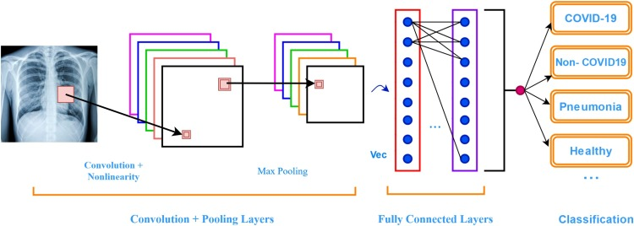
La CNN se diferencia del neocognitrón de Fukushima en que comparte pesos en dimensiones temporales para reducir la computación y la complejidad, utilizando redes neuronales con retardo temporal. Un modelo CNN consta de tres capas principales: la capa convolucional, la capa de agrupación (pooling) y la capa totalmente conectada, cada una con funciones distintas. El entrenamiento de un modelo CNN se realiza como el de cualquier red neuronal estándar, mediante retropropagación, en dos etapas: una hacia adelante y otra hacia atrás. En la etapa hacia adelante, en cada capa, la imagen de entrada se representa con parámetros como el sesgo y los pesos para calcular la función de pérdida.
Figura 1: El esquema de la arquitectura general de una CNN.
En la etapa hacia atrás, se aplican reglas de cadena para calcular los gradientes de cada parámetro y ajustar la red. Desde 2006 se han propuesto diversos trabajos para resolver los problemas de entrenamiento de las CNN profundas. Finalmente, [26] propuso la arquitectura de CNN AlexNet, similar a LeNet-5 de LeCun, pero con una estructura más profunda para reducir los problemas de entrenamiento, y que se ha aplicado ampliamente a diversas tareas de visión artificial. Desarrollos posteriores, mejorados y avanzados como VGGNet, ZFNet, GoogleNet, ResNet, Inception y SENet, elevaron el rendimiento de las CNN a niveles sin precedentes. (Khanday NY, 2021)

RESNET
La idea de los bloques residuales surgió de este diseño para abordar el problema de la desaparición/explosión del gradiente. En esta red, aplicamos un método conocido como conexiones de salto. Estas conexiones omiten algunos niveles intermedios para enlazar las activaciones de las capas subsiguientes, creando así un bloque residual. Estos bloques residuales se apilan para crear redes residuales (resNets).
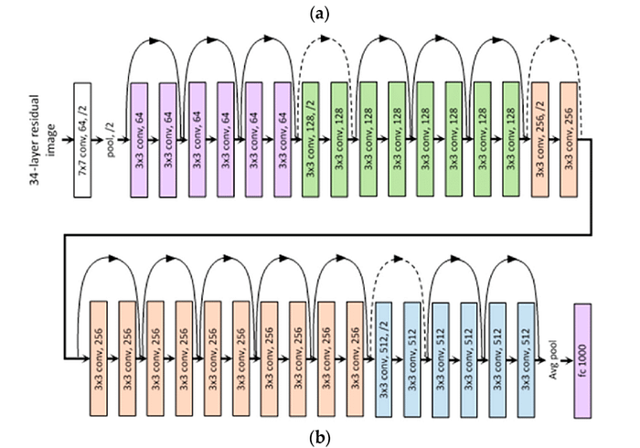
La estrategia detrás de esta red es permitir que la red se ajuste a la función residual en lugar de que las capas aprendan la función subyacente. Por lo tanto, se deja que la red se ajuste en lugar de usar, por ejemplo, la función inicial H(x).
Figura 2: Arquitectura en capas ResNet-34

La ventaja de incluir este tipo de enlace de salto es que la regularización omitirá cualquier capa que degrade el rendimiento de la arquitectura. En consecuencia, es posible entrenar una red neuronal extremadamente profunda sin encontrar problemas con la desaparición o expansión de gradientes. Los autores del artículo utilizaron las capas 100 a 1000 del conjunto de datos CIFAR-10 para la experimentación.
Existen técnicas similares conocidas como «redes de autopistas», que también emplean conexiones de salto. Estas conexiones de salto utilizan puertas paramétricas, al igual que LSTM. La cantidad de datos que fluyen a través de la conexión de salto se controla mediante estas puertas. Sin embargo, este diseño no ha ofrecido una precisión superior a la de la arquitectura ResNet. (He, K., Zhang, X., Ren, S., & Sun, J, 2016)

CRISP – DM
CRISP-DM se puede considerar como la metodología de facto para proyectos dedicados a extraer valor de los datos, tal como lo reflejan las encuestas realizadas a profesionales del campo. Durante estos veinte años, la metodología CRISP-DM ha sido fuente de inspiración de otros estándares como SEMMA de SAS o ASUM-DM de IBM, así como ha dado lugar a múltiples variantes que amplían o particularizan CRISP-DM a una industria o tipo de proyecto.
Publicada en 1999 para estandarizar los procesos de minería de datos en todas las industrias, desde entonces se ha convertido en la metodología más común para proyectos de minería de datos, análisis y ciencia de datos.
Es probable que los equipos de ciencia de datos que combinen una implementación flexible de CRISP-DM con enfoques de gestión de proyectos ágiles basados ​​en equipos obtengan los mejores resultados. (PM, 2024)
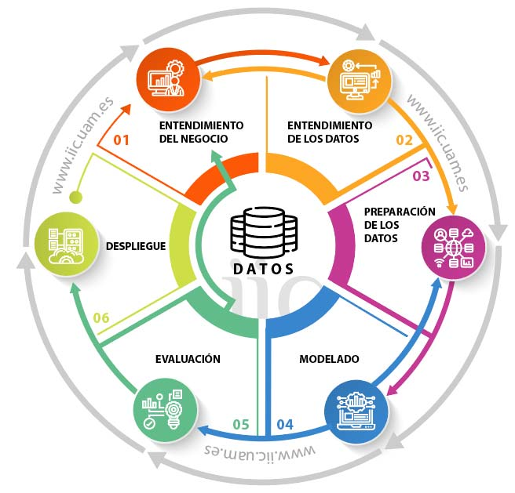
Figura 3: Esquema del ciclo CRISP-DM estándar

Interconexion de dispositivos físicos o cosas (iot)
El concepto de Internet de las Cosas (IoT) se refiere a la interconexión de dispositivos físicos, o "cosas", equipados con sensores, software y otras tecnologías que les permiten recopilar, intercambiar y procesar datos a través de redes; sin la necesidad de intervención humana directa. Esta red de dispositivos interconectados puede incluir desde electrodomésticos y vehículos hasta maquinaria industrial, sistemas de climatización, e incluso equipos médicos, todos capaces de comunicarse entre sí a través de internet.
Según estos autores, el IoT proporciona una infraestructura en la que los objetos del mundo físico están equipados con sensores y actuadores, lo que les permite monitorear y gestionar tanto el entorno como su propio estado. Esta integración de dispositivos conectados no solo facilita el seguimiento y la supervisión, sino que también permite la automatización y el análisis de datos de una manera que antes no era posible. (L. Atzori, A. Iera, G. Morabito, 2010)

visión por computadora
La visión por computadora es un campo científico interdisciplinario que se centra en cómo las computadoras pueden obtener una comprensión profunda a partir de imágenes o videos digitales. Se puede utilizar para transformar las tareas de ingeniería y gestión en la construcción, al permitir la adquisición, el procesamiento y el análisis de imágenes digitales, así como la extracción de datos de alta dimensionalidad del mundo real para generar información que mejore la toma de decisiones.
Además, la visión por computadora puede proporcionar a los profesionales imágenes y videos digitales detallados (por ejemplo, la ubicación y el comportamiento de objetos/entidades y las condiciones del sitio) sobre el entorno predominante de un proyecto, lo que les permite gestionar mejor el proceso de construcción.
La herramienta más utilizada en la etapa de procesamiento de los sistemas de visión artificial es la CNN (Red Neuronal Convolucional) . Las CNN son redes de inspiración biológica ampliamente utilizadas para el reconocimiento de imágenes, la clasificación, la detección de objetos y la localización. Aunque se desarrollaron en la década de 1980, fue el desarrollo de las unidades de procesamiento gráfico (GPU), que redujo enormemente los tiempos de ejecución, en la década de 2000 lo que impulsó su popularidad. La arquitectura de la CNN está diseñada para entradas con estructura de cuadrícula y fuertes dependencias espaciales localizadas. (Mirmehdi, 2019)

protocolo de mensajeria
Los sistemas IoT están diseñados para admitir aplicaciones muy diversas y funcionar en distintos entornos. Esto explica la enorme cantidad de componentes, bibliotecas de software y herramientas disponibles, así como los estándares de comunicación. Además, la competencia en el mercado y el rápido progreso de las tecnologías de hardware y software hacen que los diseñadores se enfrenten a una gran abundancia de opciones.
Estos protocolos simplifican la comunicación entre los procesos de las aplicaciones, separándolos de los protocolos de transporte y de red. Algunos proporcionan funcionalidades específicas como Calidad de Servicio (QoS), etiquetado de información o servicios de middleware útiles para el almacenamiento en caché y el enrutamiento de información. La mayoría de los protocolos de mensajería existentes están disponibles como bibliotecas de programación de código abierto. Muchos de ellos se incluyen en plataformas IoT, que son soluciones listas para usar que encapsulan partes significativas de un sistema IoT integral. El problema radica en la gran cantidad de protocolos disponibles, y elegir el adecuado para una solución específica no es tarea sencilla. Entre los protocolos mencionados se encuentran MQTT, CoAP, STOMP, XMPP, WAMP, AMQP, DDS, OPC UA, LwM2M, Weave y HomeKit. (Wytrębowicz J, Cabaj K, Krawiec J, 2021)

Message Queuing Telemetry Transport (MQTT)
MQTT (Message Queuing Telemetry Transport) es un protocolo de mensajería ligero y eficiente, optimizado para la comunicación entre dispositivos en redes con ancho de banda limitado y recursos restringidos, como los del Internet de las Cosas (IoT). Funciona bajo un modelo de publicación-suscripción que utiliza un broker (intermediario) para enrutar mensajes, en lugar de que los clientes se comuniquen directamente entre sí. Por ejemplo, un sensor de temperatura puede publicar mensajes sobre el tema «grados de temperatura». Un termostato puede suscribirse a este tema, lo que le permite recibir mensajes y ajustar la temperatura. El modelo de publicación-suscripción crea una comunicación de uno a muchos que permite que un único emisor envíe mensajes a múltiples suscriptores fácilmente. (Prokosch, 2025)

INGENIERIA DEL PROYECTO

Comprensión empresarial
El proyecto tiene como objetivo principal transformar la experiencia de la cafetería mediante el diseño e implementación de un sistema web inteligente que integra la Inteligencia Artificial (IA) y el Internet de las Cosas (IoT).
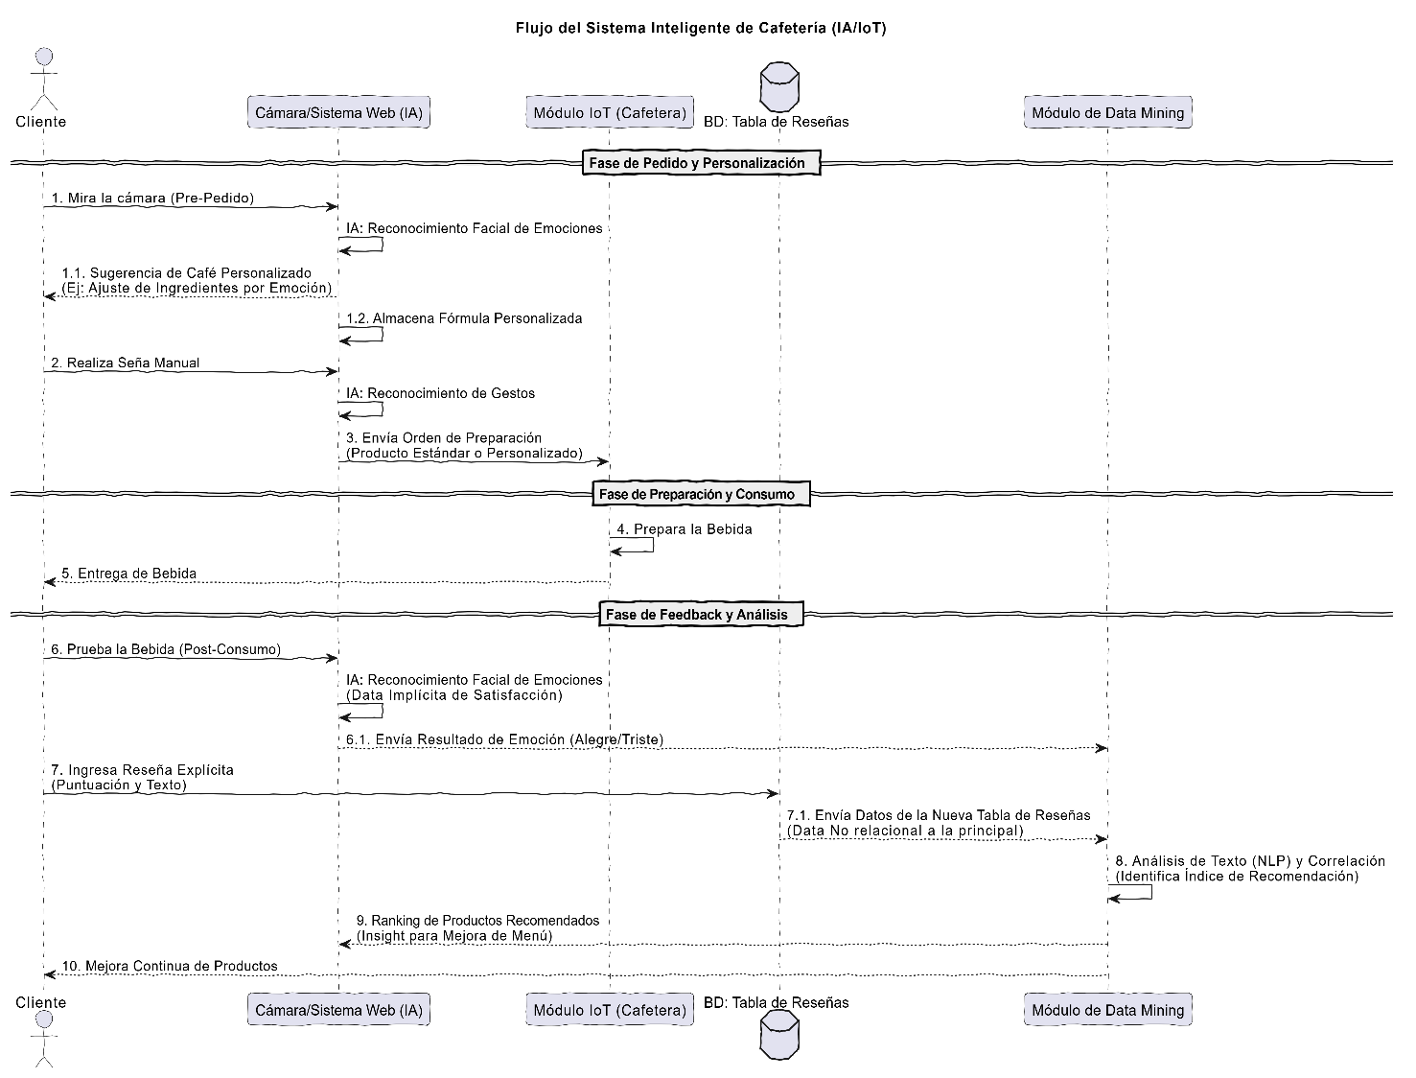
Fuente: Elaboración Propia
Figura 1. Flujo del Sistema Inteligente de Cafetería (IA/IoT)

Se plantea una solución interactiva sobre el momento exacto de entrar en una cafetería donde no necesitas leer un menú ni hablar con una caja registradora. En su lugar, una cámara amigable reconoce un gesto sencillo de tu mano para tomar tu pedido habitual. Incluso, al acercarte, puede "leer" tu estado de ánimo y, si pareces estresado, sugerirte automáticamente una bebida relajante con menos cafeína y más espuma. Después de disfrutar tu café, otra mirada rápida a la cámara permite al sistema captar tu sonrisa de satisfacción, confirmando que la recomendación fue acertada.
Esta solución busca reemplazar la interfaz tradicional de pedidos con una interacción humana más natural, utilizando una cámara dual para el reconocimiento de gestos manuales (para automatizar y acelerar el pedido, por ejemplo, "seña #1 = Cappuccino") y el reconocimiento facial de emociones. Esta última función opera en dos momentos clave: antes del pedido, sugiriendo un café hiper-personalizado según el estado emocional del cliente (ej., ajustando los ingredientes como la leche o el café según la intensidad de las emociones detectadas, como "Enojado = 0.7"), y después del consumo, evaluando la satisfacción mediante emociones como "Alegría" o "Desagrado". El objetivo de negocio es triple: optimizar la experiencia del cliente, hiper-personalizar la oferta y mejorar los productos basándose en datos. El objetivo de Data Mining es generar un feedback loop dual. La nueva tabla de reseñas constituye la fuente de data explícita y directa que sirve como pilar de validación.
El análisis de estas reseñas es crucial para identificar los productos más recomendados (nuestro punto fuerte de BD) y validar si las emociones positivas capturadas por la IA (data implícita) se corresponden con la satisfacción real y verbalizada del cliente. Los criterios de éxito se medirán rigurosamente; se espera una reducción del TPP en 30%, un incremento del 20% en la Tasa de Emociones Positivas Post-Consumo, y un aumento en la Puntuación Promedio de Reseñas de la nueva tabla. Este enfoque integral asegurará que el sistema no solo funcione tecnológicamente, sino que también impulse resultados tangibles en el negocio.
Con este planteamiento se reconoce la siguiente matriz con las metas que queremos lograr y como se plantea hacerlo:
Tabla 1. Matriz de Criterios de Éxito del Negocio
Criterio de Éxito | Medición Actual | Meta a Alcanzar
Aumento de Ventas | Incremento en la compra de productos altamente recomendados. | Tasa de creciemiento de los 5 productos más recomendados
Velocidad de Servicio | Tiempo Promedio de Pedido (TPP) actual | Reducir el TPP en un 30%
Satisfacción del Cliente | Puntuación promedio en reseñas | Aumentar la puntuación de las reseñas
Validación Emocional | Tasa de emociones positivas post-consumo | Incrementar las emociones positivas en un 20%
Hiper-Personalización de la Oferta | Aumento de la satisfacción del cliente posterior al consumo. | Incremento del porcentaje de detección de "Alegría" / "Sorpresa" post-consumo en 20%
Fuente: Elaboración Propia

Modelo relacional (Actualizado)
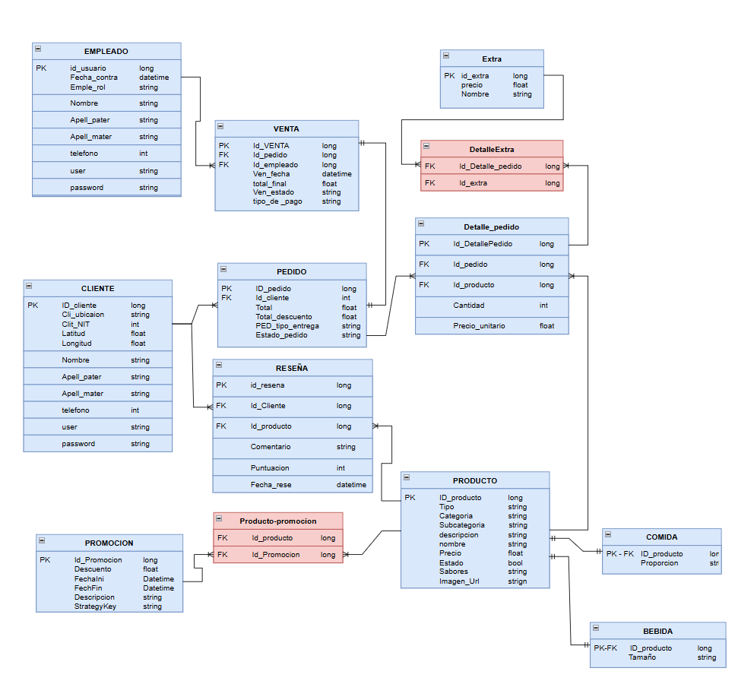
Figura 2. Modelo relacional actualizado de la cafetería

Comprensión de datos
Para el desarrollo del proyecto se elaboró principalmente se agregó una nueva tabla y siguiendo la estructura de nuestro modelado de negocio se toma en cuenta la base de datos configuradas para el manejo inteligente de la cafetera. Donde nos encontramos ante un escenario particular donde conviven tres tipos de datos muy distintos: dos bases de entrenamiento para nuestros modelos de inteligencia artificial (una de señas manuales vectorizadas y otra de expresiones faciales en imágenes) y una base generada de reseñas en formato tabular para la referente tokenización de datos. Cada una de estas fuentes presenta características, formatos y desafíos únicos que debemos catalogar y entender profundamente antes de poder integrarlas en un sistema coherente. El siguiente análisis nos permitirá crear un mapa claro de nuestro terreno de datos, identificando tanto las oportunidades como los obstáculos que deberemos superar en la siguiente etapa de preparación.

DICCIONARIO DE DATOS

Fuente “FER-2013” reconocimiento de rostros
Esta fuente viene de base de datos de gestos/emociones (faciales) - datos de entrenamiento para el modelo de emociones.
Tabla 2. Diccionario de datos "Rostros"
Fuente: Elaboración Propia
RECONOCIMIENTO DE ROSTROS
Naturaleza | Conjunto de datos de imágenes para entrenar un modelo de clasificación de emociones.
Propósito | Analizar el estado emocional del cliente antes y después del consumo.
Estructura y Formato | Formato Crudo: Imágenes en escala de grises o RGB.  Preprocesamiento para el Modelo:  - Tamaño: 48px (Alto) x 48px (Ancho)  - Lotes (Batches): BATCH_SIZE = 64  - Clases de Salida (Emociones): ['angry', 'disgust', 'fear', 'happy', 'neutral', 'sad', 'surprise']  - Se mapearán a español para su uso en el sistema: ['enojado', 'disgusto', 'miedo', 'feliz', 'neutral', 'triste', 'sorpresa'].  Fuente: Elaboración Propia

fuente de señas, reconocimiento de señas
Base de Datos de Señas (Kaggle) - Datos de Entrenamiento para el Modelo de Gestos.
Tabla 3. Diccionario de datos "Señas"
RECONOCIMIENTO DE SEÑAS
Naturaleza | Conjunto de datos preprocesado para entrenar un modelo de clasificación de imágenes (red neuronal).
Propósito | Permitir que el sistema reconozca comandos de pedido mediante gestos manuales.
Estructura y Formato | El dato crudo era una imagen, pero se ha normalizado y vectorizado para el modelo.  Formato Final: Arrays Numéricos (Tensores) en conjuntos de Train, Validation y Test.  Dimensiones: (número_de_imágenes, 785)  - La columna 1 corresponde a la etiqueta (label) o clase (e.g., 3 que representa la letra 'C').  - Las columnas 2 a la 785 corresponden a los valores de píxeles de una imagen aplanada de 28x28 píxeles (784 píxeles + 1 label = 785).  Fuente: Elaboración Propia

Datos tabulares, reconocimiento de reseñas
Base de Datos Generada de Reseñas - Datos Transaccionales/Operacionales.
Tabla 4. Diccionario de datos "Reseñas"
Nombre del Campo | Tipo de Dato | Descripción | Ejemplo
id_resena | INT (PK) | Identificador único de la reseña. | 157
Id_Cliente | INT/VARCHAR | Identificador del cliente. | 34
Id_Producto | INT/VARCHAR | Identificador del producto reseñado. | 23
Comentario | TEXT | Comentario de texto libre del cliente. | "El cappuccino estaba perfecto."
Puntuacion | INT | Puntuación numérica de la experiencia. | 5
Fecha_Reseña | DATETIME | Fecha y hora de la reseña.  Fuente: Elaboración Propia | 2024-05-27 10:30:00

Preparación de datos
La fase de preparación de los datos constituye una de las etapas más críticas dentro del proceso CRISP–DM, ya que se encarga de transformar los datos brutos provenientes de distintas fuentes en conjuntos estructurados, limpios y listos para el modelado. En este proyecto, dicha preparación implicó el tratamiento de tres tipos de información heterogénea: imágenes faciales para el reconocimiento de emociones, representaciones visuales de gestos manuales para la interpretación de pedidos, y datos textuales de reseñas de clientes para el análisis de sentimientos

Preparación del Datos (FER-2013)
Para el conjunto de datos de reconocimiento facial de emociones (FER-2013), se realizó un preprocesamiento de las imágenes contenidas en las carpetas de entrenamiento y prueba, correspondientes a siete categorías emocionales: enojado, disgusto, miedo, feliz, neutral, triste y sorpresa. Cada imagen fue convertida a escala de grises, redimensionada a 48×48 píxeles y normalizada en un rango de valores de 0 a 1, a fin de homogeneizar la entrada para el modelo convolucional. Posteriormente, las etiquetas fueron transformadas a formato one-hot encoding y los datos divididos en subconjuntos de entrenamiento, validación y prueba. Este procedimiento permitió estandarizar el dataset y prepararlo para el entrenamiento de la red neuronal convolucional encargada del reconocimiento emocional en tiempo real.

Limpieza
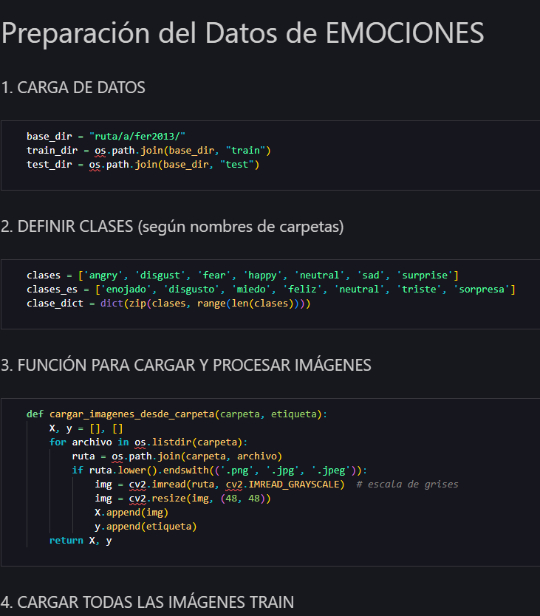

Preprocesamiento
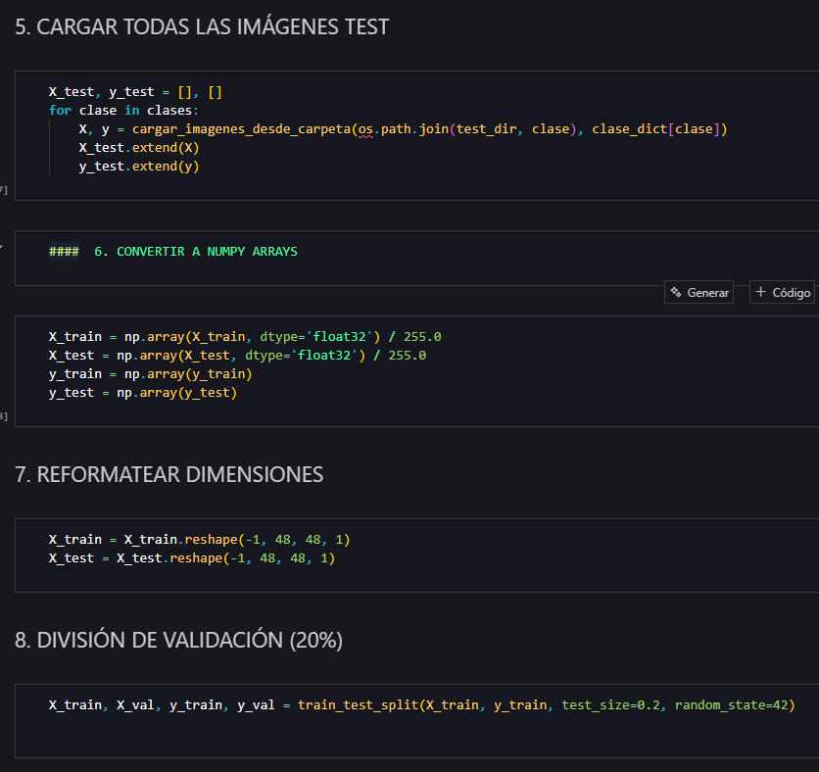
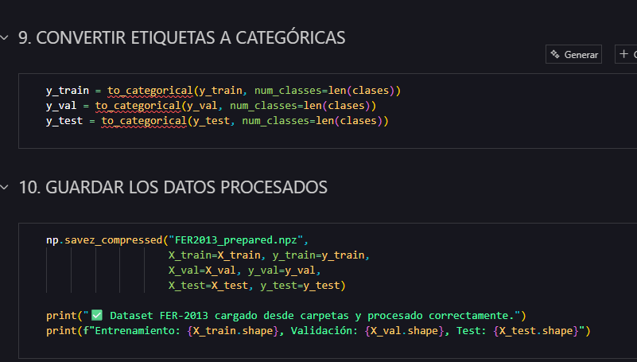

Preparación del Datos de Gestos Manuales
En el caso del dataset de reconocimiento de gestos manuales, se utilizaron las bases de entrenamiento y prueba del conjunto Sign Language MNIST, que contiene imágenes de 28×28 píxeles representando distintas señas de la mano. El proceso consistió en separar las etiquetas de clase (correspondientes a cada gesto) de los valores de píxeles, normalizar los datos entre 0 y 1, y reestructurarlos en formato tensorial de (28, 28, 1) para su uso en redes convolucionales. Asimismo, se realizó una partición de los datos en conjuntos de entrenamiento, validación y prueba, con el fin de garantizar una adecuada evaluación del rendimiento del modelo. El resultado fue un dataset optimizado para el aprendizaje visual, capaz de traducir gestos físicos en comandos digitales que representan distintos tipos de café o acciones dentro del sistema.

Limpieza
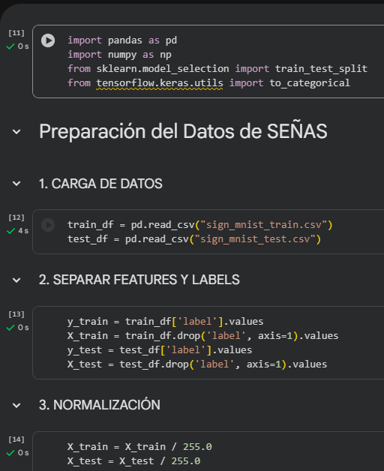

Preprocesamiento
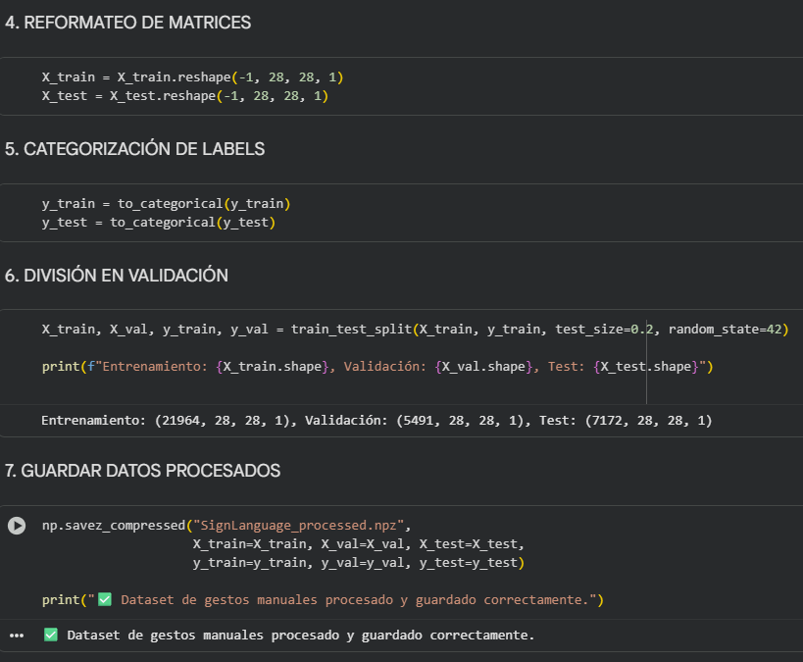

Preparación del Datos de Reseñas
Finalmente, para la base de datos de reseñas textuales de clientes, se efectuó un preprocesamiento orientado al análisis semántico y la clasificación de sentimientos. El texto de cada reseña fue limpiado mediante la eliminación de caracteres especiales, mayúsculas, signos de puntuación y palabras vacías (stopwords). Posteriormente, se aplicó un proceso de tokenización y vectorización utilizando la técnica TF-IDF, que permitió transformar los comentarios en representaciones numéricas adecuadas para su análisis con modelos de Natural Language Processing (NLP). Además, cada reseña fue etiquetada automáticamente como positiva, neutra o negativa en función de su puntuación, generando un corpus estructurado que servirá para entrenar el módulo de recomendación híbrido y retroalimentar las métricas de satisfacción del cliente dentro del sistema.

Limpieza
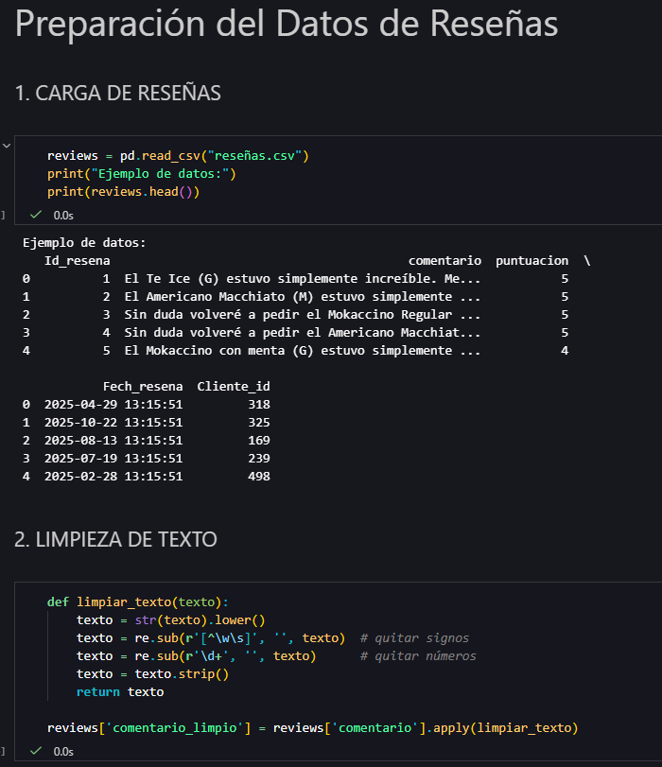

Preprocesamiento
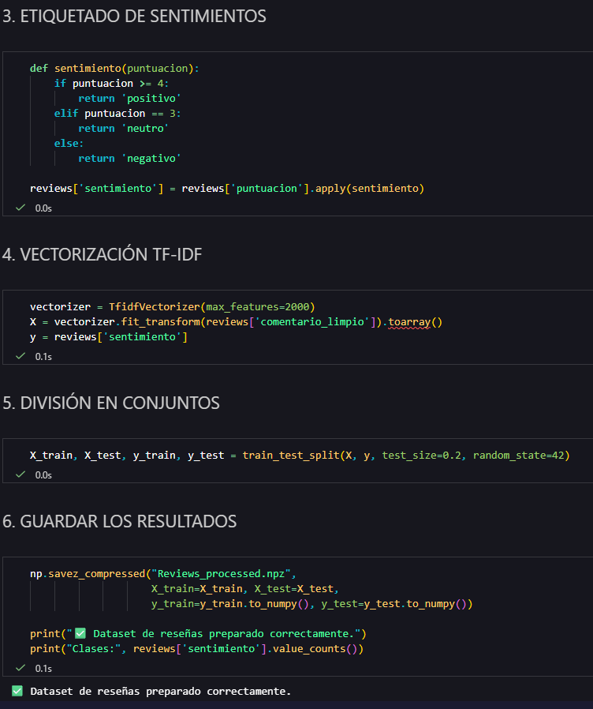

Modelado

Evaluación

Despliegue

CONCLUSIONES Y RECOMENDACIONES

Bibliografía
He, K., Zhang, X., Ren, S., & Sun, J. (2016). Deep residual learning for image recognition. In Proceedings. IEEE conference on computer vision and pattern recognition, (págs. 770-778).
IBM. (23 de Junio de 2025). IBM. Obtenido de ¿Qué es machine learning?: https://www.ibm.com/mx-es/think/topics/machine-learning
Khanday NY, S. S. (2021). Deep insight: Convolutional neural network and its applications for COVID-19 prognosis. Biomed Signal Process Control.
L. Atzori, A. Iera, G. Morabito. (2010). The internet of things: A survey. Computer Networks.
Matich, D. J. (2001). Redes Neuronales: Conceptos Básicos y Aplicaciones. Rosario: Universidad Tecnológica Nacional.
Minsky, M. (8 de Junio de 2023). Revista de Robots. Obtenido de ¿Qué es la Inteligencia Artificial y para qué sirve la IA?: https://revistaderobots.com/inteligencia-artificial/que-es-la-inteligencia-artificial/
Mirmehdi, M. (2019). Mapeo de la investigación en visión artificial aplicada a la construcción: Desarrollos, lagunas de conocimiento e implicaciones para la investigación. Obtenido de Visión por computadora: https://www.sciencedirect.com/topics/engineering/computervision
PM, D. S. (9 de Diciembre de 2024). Data Sciense PM. Obtenido de ¿Qué es CRISP DM?: https://www.datascience-pm.com/crisp-dm-2/
Prokosch, T. (17 de Agosto de 2025). Cedalo. Obtenido de Guía del protocolo MQTT: Todo lo que necesitas saber: https://cedalo.com/blog/complete-mqtt-protocol-guide/
Wytrębowicz J, Cabaj K, Krawiec J. (18 de Octubre de 2021). National Library of Medicine. Obtenido de Protocolos de mensajería para sistemas IoT: una comparación pragmática: https://pmc.ncbi.nlm.nih.gov/articles/PMC8540579/

